Reti di computer

Si parla di rete di computer quando è possibile scambiare direttamente informazioni da un computer all’altro cioè quando è possibile condividere dati (programmi e documenti) e risorse (stampante, plotter, ecc.).

Rete hardware e rete software
Affinché avvenga lo scambio di informazioni tra PC è necessario che vi siano apparecchiature che veicolino i dati digitali e che consentano il corretto funzionamento dello scambio.
Queste apparecchiature, che costituiscono l’hardware della rete, sono:
- scheda di rete
- hub
- switch
- router
- cavi e connettori

Lo scambio dei dati, tuttavia, è garantito da un software che, in tutti i casi, incapsula i dati da trasmettere in un formato seriale particolare aggiungendo le seguenti informazioni:
- indirizzo del mittente
- indirizzo del destinatario
- numero di sequenza del pacchetto di dati in modo da poter ricostruire correttamente il file giunto a destinazione
- nome del file
- tipo di applicazione utilizzata

Rete hardware
La rete più semplice è costituita da due computer.
In linea di massima è possibile collegarli tra loro attraverso un cavo:
- seriale RS-232,
- parallelo Centronics,
- seriale USB,
- seriale firewire IEEE 1394.

Ciascuno dei cavi citati sarà connesso al relativo connettore posto sul retro di ciascun PC.

Schede di rete
In genere, però, per collegamenti in rete, si utilizza una apposita scheda Ethernet 10-100Mbps da inserire in uno slot PCI disponibile sul retro di ciascun PC. La scheda consente la trasmissione dei dati ad una velocità di 10 (100) Mbps che corrisponde a 10 (100) milioni di bit al secondo.
Le moderne schede di rete consentono la trasmissione dei dati alla massima velocità di 10Mbps o 100 Mbps (Fast Ethernet). Al giorno d’oggi si sta diffondendo lo standard detto “gigabit” che consente di utilizzare apposite schede di rete funzionanti a 1Gbps cioè 1000Mbps!

Mezzi di comunicazione
I cavi di collegamento tra i computer devono essere in grado di funzionare correttamente alle velocità citate precedentemente. I mezzi di comunicazione utilizzati, oltre allo spazio vuoto in cui si propagano le onde elettromagnetiche, sono:
- fibra ottica: presenta una totale immunità al rumore elettromagnetico e consente velocità di trasmissione fino a 12000Mbit/sec. avendo una larghezza di banda di oltre 10GHz.
- cavo coassiale: per la sua elevata larghezza di banda consente elevate velocità per distanze di diversi chilometri.
- cavo intrecciato: è un mezzo economico; se non è schermato presenta una certa sensibilità ai disturbi elettromagnetici, consente notevoli velocità di trasmissione per distanze fino a qualche centinaio di metri.

Cavi UTP
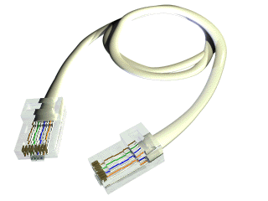
I cavi UTP (Unshielded Twisted Pair) sono costituiti da coppie di cavi intrecciati come il doppino telefonico. Il particolare intreccio consente il non utilizzo dello schermo contro eventuali disturbi elettromagnetici. Quelli utilizzati per collegare computer posti ad alcune decine di metri l’uno da l’altro sono quelli di categoria 5 in grado di lavorare correttamente fino a 200Mbps e quindi sono compatibili con le schede di rete Fast Ethernet (10-100Mbps). Quelli di categoria 3 e 4 (ormai obsoleti) possono lavorare, rispettivamente, fino a 16Mbps e fino a 20Mbps. Essi si connettono alle schede di rete attraverso un piccolo connettore a 8 poli noto come RJ45. In fig.1 si mostra un cavo UTP cat.5.

Fig.1 - Cavo UTP cat.5.

La più semplice rete locale
Si mostra in fig. 2 un tipico collegamento tra due PC che utilizza schede di rete e cavo UTP di cat.5.
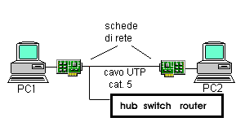

Fig. 2- Collegamento in rete tra due PC. Le schede di rete sono inserite all’interno di ciascun computer.
I due PC, oltre ad essere collegati direttamente attraverso il cavo UTP cat.5, possono essere collegati tramite un HUB o uno SWITCH. L’eventuale presenza di un router consentirà il collegamento ad Internet.

Rete locale con HUB
L’HUB, detto anche ripetitore, è un dispositivo sul quale sono collegati tutti i computer di una piccola rete locale costituendo in tal modo il punto di aggregazione di tutti i cavi collegati ai PC.
Fisicamente è un dispositivo che contiene un’elettronica in grado di accettare i dati seriali in arrivo, di rigenerare il livello fisico dei segnali e di immetterli sulla rete risolvendo eventuali problemi di collisioni (eventuale “scontro” tra dati trasmessi da due o più PC contemporaneamente). Esternamente presenta un certo numero di connettori RJ45, o “porte”, che consentono di collegare in rete locali tanti PC quante sono le porte dell’HUB.
Gli HUB attualmente in commercio sono dispositivi relativamente poco costosi e sono dotati generalmente di 4, 8 o più porte.
In fig.3 è mostrato un esempio di rete locale (LAN) idonea per un laboratorio o per un piccolo ufficio.
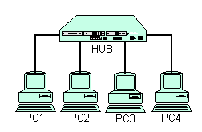
Fig.3. – Rete locale costituita da 4 PC ed un HUB a 4 porte. Ogni PC, ovviamente, è dotata di scheda di rete e si connette all’HUB attraverso un cavo UTP cat.5 come quello mostrato in fig.1.

Rete di reti locali
Un Istituto scolastico, in genere, è dotato di più laboratori informatici ognuno dei quali contiene PC in rete locale. Per collegare tra loro i vari laboratori si può utilizzare lo SWITCH che è un dispositivo che riceve pacchetti di dati da un computer su una porta di ingresso e li invia solo alla porta di destinazione (ove è collegato il computer di destinazione) in base a informazioni contenute nell’intestazione dei pacchetti.
Ciò lo rende più intelligente rispetto all'HUB. Quest’ultimo infatti, ricevuto da un computer un pacchetto di dati su una porta, lo smista su tutti i computer e solo il destinatario accetterà tali dati. In questo modo si crea un elevato quanto inutile traffico di dati che inevitabilmente riduce drasticamente la velocità di trasmissione se il numero di PC attivi supera le 10 unità.
Poiché lo SWITCH ottimizza la trasmissione dei dati il suo impiego diventa conveniente quando il numero di computer è elevato benché il suo costo sia leggermente superiore a quello di un HUB.
In fig.4 è mostrata una rete costituita da quattro reti locali interconnesse tra loro da uno SWITCH.
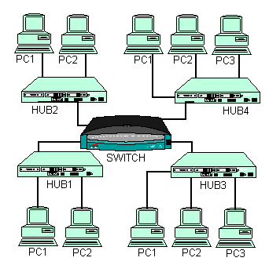
Fig.4. Rete di PC costituita da 4 reti locali.

Una rete può prevedere la presenza di due o più switch secondo il concetto della gerarchia.
Nella rete di fig.4, inoltre, i 4 HUB si possono sostituire da altrettanti SWITCH senza particolari aggravi di spesa ma col vantaggio di una maggior velocità nel trasferimento dei dati.

La specifica 100Base-TX è di gran lunga la più diffusa nella Fast Ethernet. Utilizza due delle quattro coppie del cavo UTP (doppino non schermato) di categoria 5.
Con Fast Ethernet TX è possibile utilizzare solo due HUB collegati tra loro con distanza massima di 205 metri tra gli estremi di una linea.
Si riporta, in fig.5, lo schema di una rete 100Base-TX che utilizza il massimo numero di HUB.

Fig.5 collegamento Ethernet secondo la specifica 100Base-TX.

Rete locale con collegamento ad Internet
Per il collegamento ad Internet di una rete locale si possono individuare numerose soluzioni.
Una di queste consiste nel collegare un modem a 56Kbps, un adattatore ISDN o un adattatore ADSL ad un PC e di consentire agli altri PC di condividerne il collegamento ad Internet. Il modem o l’adattatore potrà indifferentemente essere esterno o interno al PC.
La condivisione del collegamento ad Internet avviene utilizzando una specifica utility di rete del sistema operativo utilizzato.
Ad esempio utilizzando il sistema operativo Windows 98 si deve installare l’utility “Condivisione collegamento ad Internet”.
In fig.6 si mostra il collegamento in rete locale e ad Internet dei 6 PC presenti nel laboratorio Internet dell’I.T.I. Panetti. Si noti come sia necessario che PC3 sia acceso affinché un altro PC possa collegarsi ad Internet. Quando tutti i PC sono collegati ad Internet, la velocità di trasferimento dei dati per ciascun computer non supera, mediamente, il valore di 56Kbps/6 = 9.2Kbps.
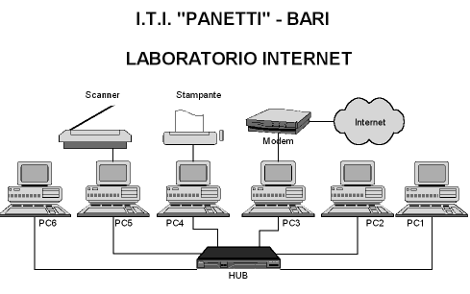

Fig. 6. - Collegamento in rete locale e ad Internet dei 6 PC presenti nel laboratorio Internet. Il modem analogico a 56Kbps (interno al PC nel caso reale) consente a PC3 di collegarsi ad Internet mentre l’utility di Windows 98 di condivisione del collegamento ad Internet consente anche agli altri PC il collegamento ad Internet.

Un altro metodo consiste nell’utilizzo di un’altra apparecchiatura di rete denominata Router (instradatore) che si connette da un lato all’HUB (o allo switch) e dall’altro alla rete telefonica. I moderni router che utilizzano la connessione veloce e digitale sono di tipo ISDN, ADSL o HDSL.
Il router è programmabile.

Collegamento logico dei PC in Rete
Dopo aver sommariamente descritto i mezzi fisici che consentono il collegamento in rete locale di due o più computer ed il collegamento degli stessi ad Internet, esaminiamo come tali PC possano essere connessi tra loro da un punto di vista logico.
Vi sono due modalità fondamentale di collegamento logico tra computer di una rete locale:
- peer-to-peer
- client-server

Reti peer-to-peer
Una rete locale si dice peer-to-peer quando tutti i PC sono paritetici cioè nessun computer assume un ruolo predominante rispetto agli altri per la gestione software della rete.
L’esempio di rete locale di fig.6 può essere di tipo peer-to-peer anche se erroneamente si potrebbe pensare che non lo sia poiché PC3 contiene il modem che consente il collegamento ad Internet e quindi esso potrebbe essere ritenuto come PC privilegiato. Questo è vero solo da un punto di vista fisico ma non da un punto di vista logico.
I sistemi operativi Windows 98 e ME consentono di configurare una rete locale di tipo peer-to-peer.
In una rete peer-to-peer tutti gli utenti memorizzano i file sul proprio computer.
In rete tutti possono accedere ai file memorizzati sugli altri computer. Se un computer si guasta tutto il resto della rete non ne risente.
Normalmente i file delle cartelle sono condivise in rete nella modalità di sola lettura. In tal caso è possibile prelevare da PC4, ad esempio, un file presente in una cartella condivisa di PC2 ma non è possibile modificarlo (operazione di scrittura) né cancellarlo.
È, inoltre, possibile condividere in rete una stampante collegata su un dato PC ed utilizzarla da un altro PC. Nella precedente fig.6, ad esempio, se sto lavorando su PC1 e voglio stampare una pagina Web scaricata da Internet devo avere necessariamente PC3 e PC4 accesi.
Se su PC1 non è installata alcuna stampante e desidero utilizzare quella connessa a PC4 proseguo in questo modo: aggiungi stampante/ di rete/ si specifica su quale PC si trova e si eseguono le istruzioni che appaiono a monitor.
La soluzione peer-to-peer è vantaggiosa per una piccola rete locale di non più di 10 computer presenti in un laboratorio.

Reti client-server
Quando una rete locale si avvale di più di 10 PC dislocati in vari ambienti è più conveniente l’utilizzo della configurazione client-server.
Una rete di tipo client-server è costituita da un PC server e da una serie di PC utilizzatori detti client. I file condivisi nella rete sono residenti nel PC server nel quale è in funzione un software capace di gestire la rete dal punto di vista logico.
La gestione delle funzionalità di rete sono aggiornate dall’amministratore di rete che è un tecnico specializzato che, agendo sul software di rete, permette o nega l’accesso ai dati da parte di determinati PC client. Dopo aver configurato in modo ottimale i privilegi di accesso dei dati da parte dei client il PC server può funzionare senza l’intervento dell’amministratore di rete. Anzi è consigliabile, in tal caso, la disconnessione della tastiera per impedire l’uso del PC server per altri scopi.
Se il server si guasta, l'intera rete ne risente.
Tutti gli utenti di una rete client/server memorizzano i file sul computer centrale. Sulla rete tutti possono accedere ai file memorizzati nel computer centrale. Una rete client/server costituisce una soluzione altamente efficiente per connettere dieci o più computer oppure per connettere computer che scambiano grandi quantità di dati.
Tra i programmi più diffusi che forniscono funzionalità di rete client/server vanno citati NetWare e Windows NT4.0, 5.0, Windows 2000 server.

Rete Locale con connettore RJ45
Se si decide di collegare i PC con il connettore RJ45, bisogna adottare una topologia a stella. Il centro della stella è costituito da un Hub. Quest'ultimo è una "scatola" con tante prese RJ45 (di solito 4, 8 oppure 16 ecc) ciascuna delle quali va collegata ad un computer.
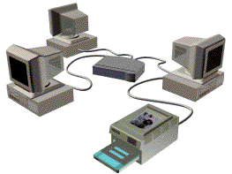
Fig.7. – Esempio di rete locale a stella che utilizza un HUB, 3 PC ed una stampante.
Le prese inutilizzate possono essere lasciate libere, senza collegamenti. Di solito una spia di autodiagnosi accanto a ogni presa indica i collegamenti attivi e quelli spenti, quindi si può capire all'istante se qualche cosa non va bene. Il collegamento tra PC e Hub va effettuato con uno speciale cavo chiamato "cavo UTP categoria 5". Sulla guaina è riportata la sigla "UTP CAT.5". Il cavo contiene 8 piccoli fili attorcigliati (twistati) a coppie come quelli del telefono. Bisogna fare attenzione a non usare cavo di categoria inferiore perché si possono avere problemi di incompatibilità. Per montare i connettore ai capi del cavo bisogna utilizzare delle speciali pinze , dette “pinze a crimpare”, e fare attenzione alla disposizione dei colori degli otto fili. Ethernet usa solo 4 degli 8 conduttori del cavo UTP 5, cioè una coppia di fili per la trasmissione dei segnali e una per la ricezione. I fili non usati sono stati previsti per altri standard di collegamento, ormai in disuso, come 100baseVG e IBM Token Ring. Per la piedinatura bisogna prestare attenzione ad un particolare importante, secondo la norma EIA/TIA 568B, la numerazione dei contatti della presa non corrisponde a quella dei contatti del connettore. La disposizione dei contatti nella presa RJ45 è la seguente:

Numero del contatto sulla presa RJ45 e colore | funzione (10BaseT e 100BaseTX)
1 arancio/bianco | TX+
2 arancio | TX-
3 verde/bianco | RX+
4 blu | Non usato
5 blu/bianco | Non usato
6 verde | RX-
7 marrone/bianco | Non usato
8 marrone | Non usato

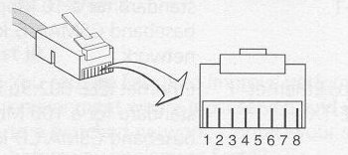 | 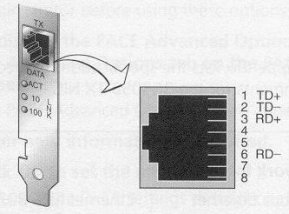
Fig.8
Per realizzare un Patch Chord passante bisogna collegare due connettori RJ45 agli estremi del filo secondo la piedinatura riportata nella tabella appena vista.
Molto importante è la lunghezza massima del cavo UTP 5 che non deve mai superare i 100m pena disturbi e deterioramento del segnale.
Se si vogliono collegare soltanto due PC si può realizzare un cavo sempre con i connettori RJ45, di tipo incrociato. In tabella si riportano i collegamenti da effettuare.

Colore | Connettore 1 |  | Colore | Connettore 2
arancio/bianco | 1 (TX+) |  | verde/bianco | 3 (RX+)
arancio | 2 (TX-) |  | verde | 6 (RX-)
verde/bianco | 3 (RX+) |  | arancio/bianco | 1 (TX+)
blu | 4 Non usato |  | blu | 4 Non usato
blu/bianco | 5 Non usato |  | blu/bianco | 5 Non usato
verde | 6 (RX-) |  | arancio | 2 (TX-)
marrone/bianco | 7 Non usato |  | marrone/bianco | 7 Non usato
marrone | 8 Non usato |  | marrone | 8 Non usato
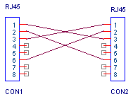
Fig.9 Collegamenti per la realizzazione di un cavo cross per connettere due PC con scheda di rete senza usare HUB.

Applicazioni WEB
Internet lavora con la tecnologia client-server. Il server contiene le pagine Web e i computer client possono accedere a tali pagine generalmente nel formato html da visualizzare attraverso un programma sfogliatore (browser) come, ad esempio, Microsoft Internet Explorer o Netscape Navigator.
Poiché Internet è una rete geografica, il computer client normalmente è molto distante dal server e per il collegamento ci si avvale della rete telefonica analogica (PSTN) attraverso un modem a 56Kbps o della rete telefonica digitale ISDN, ADSL o HDSL.
Un software opportuno, denominato server web, consente la gestione delle richieste dei documenti memorizzati nel server da inoltrare ai client richiedenti.

Fig.10. – Meccanismo utilizzato per la richiesta di una pagina web statica.

Il web browser richiede una pagina web statica. Il web server cerca la pagina e la invia al browser richiedente. Il software web server può essere IIS (Internet Information Server) della Microsoft, Apache, Cold Fusion, ecc. Il server Web reagisce in modo differente quando riceve una richiesta di pagina web dinamica.
Una pagina web si dice dinamica se essa viene costruita all’istante, automaticamente, in funzione delle scelte effettuate dall’utente del browser richiedente. Il software che costruisce la pagina dinamica viene denominato “application server” e può essere PHP, (,ASP (Active Server Page), JSP (Java Server Page).

Fig.11. - Costruzione della pagina web dinamica. La richiesta di pagina dinamica viene passata dal web server all’application server. Quest’ultimo esegue le istruzioni generando all’istante la pagina web che passa al web server che, a sua volta, la manda al browser richiedente.

Spesso, però, le richieste del web browser sono dei dati presenti in un archivio residente sul server.
Le richieste (query) seguono una particolare sintassi denominata SQL (Structured Query Language).
Il sottoarchivio richiesto viene, quindi, incapsulato in una pagina web, passata al server web che a sua volta la gira al browser richiedente secondo la logica illustrata in fig.12. Il programma di query utilizzato può essere Microsoft SQL, Oracle 9i o MySQL.

Fig.12.- Costruzione di una pagina web dinamica che si avvale dell’ application server che accede ad un database da cui estrae specifiche informazioni.

Un tipico esempio di server Web completo e gratuito è EASYPHP in grado di installare:
- Apache come web server
- PHP con web application
- MySQL come linguaggio query dei database.

Per provare, in locale, la gestione del server web, si introducono le pagine web nella sottocartella specificata dal server web (con EasyPHP, ad esempio, tale sottocartella è c:\easyphp\www).
Il caricamento della pagina web index.htm, ad esempio, avviene col comando:

http://localhost/index.htm oppure: http://127.0.0.1/index.htm

